1. Spodnja slika prikazuje povpraševanje po vinu.
- Kolikšno je povpraševanje, če je cena vina 4 €/l?
- Če so potrošniki kupili 50.000 l vina, kakšna je bila cena?

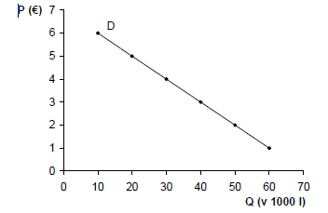

2. Spodnja slika prikazuje krivuljo ponudbe žemelj.
- Kakšna bo ponudba podjetja, če je cena žemlje 0,2 €?
- Zakaj v podjetju pri tej ceni niso pripravljeni ponuditi 50.000 žemelj?

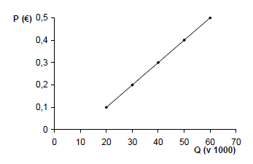
3. S pomočjo krivulj ponudbe in povpraševanja pojasnite:
  - Zakaj so jagode pozimi dražje?
  - Zakaj so novoletne jelke tako poceni po novoletnih praznikih?

TRG JAGOD TRG NOVOLETNIH JELK

Narišite graf in izračunajte funkcijo povpraševanja: (Q_{D} – povpraševana količina):
Cena | Q_{D}
10 | 843
20 | 735
30 | 627
40 | 518
50 | 410
Narišite graf in izračunajte funkcijo ponudbe (Q_{S} – ponujena količina):
Cena | Q_{S}
49 | 63
115 | 70
182 | 80
200 | 90
248 | 93

Narišite funkciji ponudbe in povpraševanja in iz grafa odčitajte tržno ravnovesje. Določite funkciji ponudbe in povpraševanja in računsko ugotovite tržno ravnovesje. Kakšna situacija bo na trgu pri ceni 120 € in kakšna pri ceni 200 €? Narišite spremembo v graf in določite presežno ponudbo/presežno povpraševanje (Q_{D} – povpraševana količina, Q_{S} – ponujena količina):
Cena v € | Q_{D} | Q_{S}
1.000 | 10 | 3
1.200 | 9 | 4
1.400 | 8 | 5
1.600 | 7 | 6
1.800 | 6 | 7
2.000 | 5 | 8
TRŽNO RAVNOVESJE
Narišite funkciji ponudbe in povpraševanja in iz grafa odčitajte tržno ravnovesje. Določite funkciji ponudbe in povpraševanja in računsko ugotovite tržno ravnovesje. Kakšna situacija bo na trgu pri ceni 10 € in kakšna pri ceni 40 €?
Cena v € | Q_{D} | Q_{S}
50 | 75 | 200
40 | 100 | 175
30 | 125 | 150
20 | 150 | 125
10 | 175 | 100

